Министерство образования Республики Беларусь
Учреждение образования
“Брестский Государственный технический университет”
Кафедра ИИТ

Лабораторная работа №7
По дисциплине “Проектирование программного обеспечения интеллектуальных систем”
Тема: “Шаблоны”

Выполнил:
Студент 2 курса
Группы ИИ-23
Романюк А. П.
Проверил:
Монтик Н. С.

Брест 2023
Цель работы:
1. Изучение правил написания шаблонов функций.
2. Изучение правил написания шаблонов классов.
3. Реализация шаблонов функций.
4. Реализация шаблонов классов.
Ход работы: Разработать три пользовательских класса в соответствии с целью.
#include <iostream>
#include <string>
#include <vector>

using namespace std;

template <typename T>
class MyContainer {
public:
MyContainer() { size_ = 0; }
MyContainer(vector<T> data_, int size_) {
this->data_ = data_;
this->size_ = size_;
}
MyContainer(const MyContainer& mc) {
this->data_ = mc.data_;
this->size_ = mc.size_;
}
~MyContainer(){}

void Add(const T& item) {
data_.push_back(item);
size_++;
}

T Get(int index) const {
if (index < 0 || index >= size_) {
throw out_of_range("Index out of range");
}
return data_[index];
}

int Size() const {
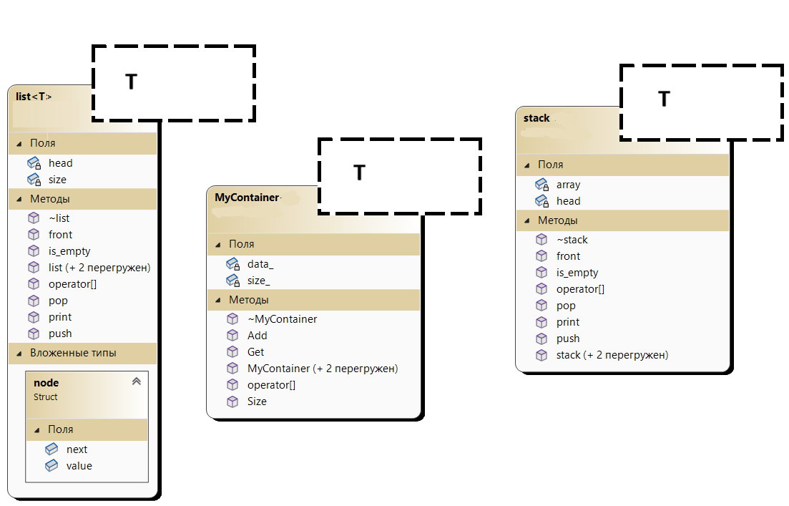
return size_;
}

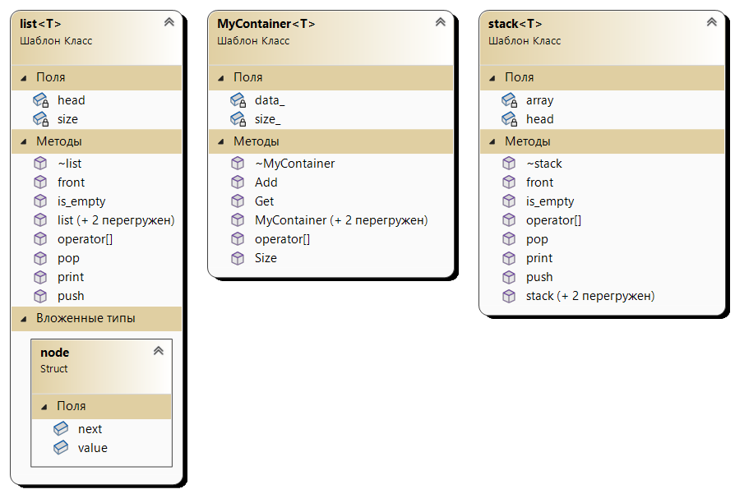
T operator[](int i) {
return data_[i];
}

private:
vector<T> data_;
int size_;
};

template <typename T>
class list {
private:
struct node {
T value;
node* next;
};
node* head = nullptr;
int size = 0;
public:
list()
{
head = nullptr;
size = 0;
}
list(int size)
{
head = nullptr;
this->size = size;
}
list(const list& other)
{
head = other.head;
size = other.size;
}
~list()
{
node* current = head;
while (current != nullptr)
{
node* next = current->next;
delete current;
current = next;
}
}
void push(T x)
{
node* new_node = new node;
new_node->value = x;
new_node->next = head;
head = new_node;
size++;
}
void pop()
{
node* temp = head;
head = head->next;
delete temp;
size--;
}
T front()
{
return head->value;
}
bool is_empty()
{
return size == 0;
}
void print()
{
node* temp = head;
while (temp != nullptr)
{
cout << temp->value;
temp = temp->next;
}
cout << endl;
}
T operator[](int i)
{
node* temp = head;
for (int j = 0; j < i; j++)
{
temp = temp->next;
}
return temp->value;
}

};

template <typename T>
class stack
{
private:
vector <T> array;
int head = -1;
public:
stack()
{
array.resize(0);
}
stack(int size)
{
array.resize(size);
}
stack(const stack& other)
{
array = other.array;
head = other.head;
}
~stack() {}
void push(T x)
{
head++;
array.push_back(x);
}
void pop()
{
head--;
array.pop_back();
}
T front()
{
return array[head];
}
bool is_empty()
{
return head == -1;
}
void print()
{
int l = array.size();
for (int i = 0; i < l; i++)
{
cout << array[i];
}
cout << endl;
}
T operator[](int i)
{
return array[array.size() - i - 1];
}
};

int main() {
MyContainer<int> container;
container.Add(1);
container.Add(2);
container.Add(3);
cout << "size: " << container.Size() << endl << container.Get(1) << " " << container[2] << endl;
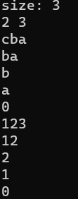
list <char> l;
l.push('a');
l.push('b');
l.push('c');
l.print();
l.pop();
l.print();
cout << l.front() << endl;
cout << l[1] << endl;
cout << l.is_empty() << endl;

stack <int> s;
s.push(1);
s.push(2);
s.push(3);
s.print();
s.pop();
s.print();
cout << s.front() << endl;
cout << s[1] << endl;
cout << s.is_empty() << endl;
}

